Метод Наложения

В основе метода лежит принцип суперпозиции (наложения): ток в любой ветви сложной электрической цепи, содержащей несколько ЭДС, может быть найден как алгебраическая сумма токов в этой ветви от действия каждой ЭДС в отдельности.

    Это весьма важное положение, справедливое только для линейных цепей, вытекает из уравнений Кирхгофа и утверждает независимость действия источников энергии. Основанный на нем метод сводит расчет цепи, содержащей несколько ЭДС, к последовательному расчету схем, каждая из которых содержит только один источник.

    Например, токи в схеме на рис. 1.10, а находятся как алгебраические суммы частичных токов, определяемых из схем 1.10, б и в.

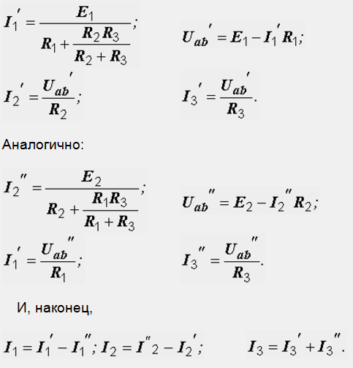

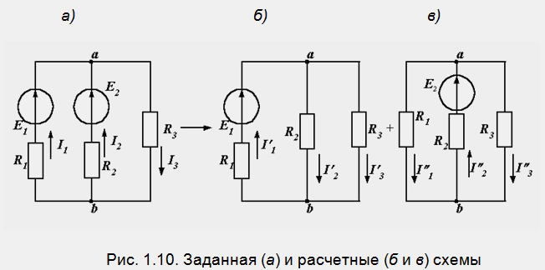

    При расчете подобных схем очень удобным оказывается следующий прием. Пусть требуется определить токи в параллельных ветвях при известном суммарном токе (рис. 1.11).

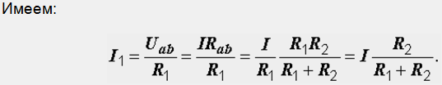

    Из полученной формулы вытекает правило: ток в одной из двух параллельных ветвей равен произведению общего тока на сопротивление соседней ветви, деленному на сумму сопротивлений параллельных ветвей.

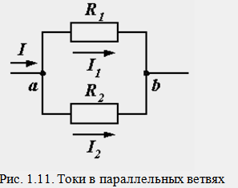       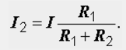

    Применение этого правила избавляет от необходимости определять напряжения Uab` и Uab`` в схемах на рис. 1.10, б и 1.10, в. Так, после определения тока I1`, токи I2` и I3` можно найти по формулам:

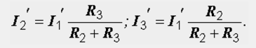

**Принцип наложения (суперпозиции)**Каждая ЭДС http://www.websor.ru/images/p393_0_01_01.png в уравнении ([1.49](http://www.websor.ru/kon_tok.html)) представляет собой алгебраическую сумму ЭДС во всех ветвях контура I. Если в (1.49) заменить все контурные ЭДС алгебраическими суммами ЭДС ветвей, то после группировки слагаемых получится выражение для контурного тока http://www.websor.ru/images/p393_0_01_02.png в виде алгебраической суммы составляющих токов, вызванных каждой из ЭДС ветвей в отдельности, при этом каждая составляющая тока равна произведению ЭДС ветви на алгебраическую сумму коэффициентов, входящих в ([1.49](http://www.websor.ru/kon_tok.html)).   
Это чрезвычайно важное свойство называется **принципом наложения** и непосредственно следует из линейности уравнений, описывающих режим цепей с линейными элементами.   
Принцип наложения справедлив не только для контурных токов http://www.websor.ru/images/p393_0_01_03.png, но и для токов http://www.websor.ru/images/p393_0_01_04.png ветвей, так как систему независимых контуров можно всегда выбрать так, что рассматриваемая ветвь войдет только в один контур, т. е. контурный ток http://www.websor.ru/images/p393_0_01_05.png, будет равен току http://www.websor.ru/images/p393_0_01_06.png в ветви.  
В качестве примера, иллюстрирующего принцип наложения, рассмотрим электрическую схему, показанную на рис. 2.1, для которой, пользуясь методом контурных токов, запишем следующие уравнения: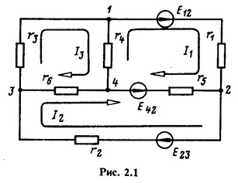   
  
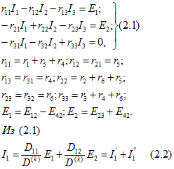   
где  
  
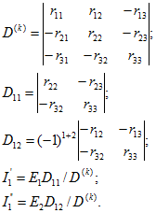

**Смотри ещё по разделу на websor:**

* [Принцип наложения (суперпозиции)](http://www.websor.ru/superpoziciya.html)
* [Свойство взаимности](http://www.websor.ru/svoistvo_vzaimnosti.html)
* [Входные и взаимные проводимости, коэффициенты передачи](http://www.websor.ru/koef_peredach.html)
* [Принцип компенсации. Зависимые источники](http://www.websor.ru/zavisis.html)
* [Общие замечания о двухполюсниках и многополюсниках](http://www.websor.ru/mnogopolus.html)
* [Линейные соотношения между напряжениями и токами](http://www.websor.ru/linnaptok.html)
* [Теорема о взаимных приращениях токов и напряжений](http://www.websor.ru/prirajenie_tokov.html)
* [Принцип эквивалентного генератора](http://www.websor.ru/ekvivat_generator.html)
* [Передача энергии от активного двухполюсника к пассивному](http://www.websor.ru/peredacha_energii.html)

[Яндекс.Директ](https://direct.yandex.ru/?partner)

|  |
| --- |
| [http://avatars-fast.yandex.net/get-direct/Xe3AyGNm08iOkrMMVsUNng/y150](https://an.yandex.ru/count/6ts7NfYjehK40000ZhHmgtO5XP9V6PK2cm5kGxS2Am68jDqCS0Q9ltBmQWIOWSsTgoDM4Bhmw6592EaUVG-cR8grB86U1jomgRLh2BswgGJV1Qe1fQ142mcyh6Gk1Dq1tf0az96_TyqR18-wxbGb39-qdp9n0vEMHmMYXGsP7aACdILTjfpn6xMOhXUWbKMXhvqbNREK02cqcAuNsPsIizgOfosKa8eCfuqMgB10MNC7hl-l03ep5Ti90x2mqXFV0x41ig1I00AvgoDM4Bl-qDOtBrUXB071__________yFmliC9ogNFa5X3SMF3ysx1HEU1iwumAvh2DB__________m_J__________yFs_WqAlEqr_9Z0T-MHmLu8W00?test-tag=7623151137)[Ищешь Тестер ЭМ **полей**?](https://an.yandex.ru/count/6ts7NfYjehK40000ZhHmgtO5XP9V6PK2cm5kGxS2Am68jDqCS0Q9ltBmQWIOWSsTgoDM4Bhmw6592EaUVG-cR8grB86U1jomgRLh2BswgGJV1Qe1fQ142mcyh6Gk1Dq1tf0az96_TyqR18-wxbGb39-qdp9n0vEMHmMYXGsP7aACdILTjfpn6xMOhXUWbKMXhvqbNREK02cqcAuNsPsIizgOfosKa8eCfuqMgB10MNC7hl-l03ep5Ti90x2mqXFV0x41ig1I00AvgoDM4Bl-qDOtBrUXB071__________yFmliC9ogNFa5X3SMF3ysx1HEU1iwumAvh2DB__________m_J__________yFs_WqAlEqr_9Z0T-MHmLu8W00?test-tag=3328183841)Защиты за 4900р от излу­чения эл. магнитных **полей** - Доставка бесплатно! Жми[medstyleplus.ru](https://an.yandex.ru/count/6ts7NfYjehK40000ZhHmgtO5XP9V6PK2cm5kGxS2Am68jDqCS0Q9ltBmQWIOWSsTgoDM4Bhmw6592EaUVG-cR8grB86U1jomgRLh2BswgGJV1Qe1fQ142mcyh6Gk1Dq1tf0az96_TyqR18-wxbGb39-qdp9n0vEMHmMYXGsP7aACdILTjfpn6xMOhXUWbKMXhvqbNREK02cqcAuNsPsIizgOfosKa8eCfuqMgB10MNC7hl-l03ep5Ti90x2mqXFV0x41ig1I00AvgoDM4Bl-qDOtBrUXB071__________yFmliC9ogNFa5X3SMF3ysx1HEU1iwumAvh2DB__________m_J__________yFs_WqAlEqr_9Z0T-MHmLu8W00?test-tag=3328183841)[Адрес и телефон](https://an.yandex.ru/count/6ts7NhrLcsG40000ZhHmgtO5XP9V6PK2cm5kGxS2Am68jDqCS0Q9ltBmQWIOWSsTgoDM4Bhmw6592EaUVG-cR8grB86U1jomgRLh2BswgGJV1Qe7fQ142mcyh6Gk1Dq1tf0az96_TyqR18-wxbGb39-qdp9n0vEMHmMYXGsP7aACdILTjfpn6xMOhXUWbKMXhvqbNREK02cqcAuNsPsIizgOfosKa8eCfuqMgB10MNC7hl-l03ep5Ti90x2mqXFV0x41ig1I00AvgoDM4Bl-qDOtBrUXB071__________yFmliC9ogNFa5X3SMF3ysx1HEU1iwumAvh2DB__________m_J__________yFs_WqAlEqr_9Z0T-MHmLu8W00?test-tag=3328183841) |
| [http://avatars-fast.yandex.net/get-direct/ABPZcV3smZtvqU3IkOknAA/wy150](https://an.yandex.ru/count/6ts7NdXfsIO40000ZhHmgtO5XP9V6PK2cm5kGxS2Am4oYBqJLI04YRoMPXK4cF__________3vsgp4SLkl3eOKa8wHvz3wP1Yhjx0wm5tBGElsW7lRD213y5gW6bhs1L2BogPKi8tG7Ua2JqaRztpHi4Zxnt8-a7dxcOwNuBavP71QA53PaMGeoZQAa1jfIVVxMO9soWfIkc0g-ZQAa1ivTghBIO9spPe3VG0jgG6xUKcIy8fpYei41PSmUk_wy0EZCLsma3iB3I4zy3iG6oe5800hcgp4SLk_xGrZSlLw4i0S7__________m_2-mmdAfS-GM4DnOyFpRnx0wm5phR0esW7ql__________3zF__________m_O_8AfycVncd4As_WqAlEqr_9Z0T-MHmLz9000?test-tag=5475667489)[**Ново­стройка**«Дом у реки» в**Химках**](https://an.yandex.ru/count/6ts7NdXfsIO40000ZhHmgtO5XP9V6PK2cm5kGxS2Am4oYBqJLI04YRoMPXK4cF__________3vsgp4SLkl3eOKa8wHvz3wP1Yhjx0wm5tBGElsW7lRD213y5gW6bhs1L2BogPKi8tG7Ua2JqaRztpHi4Zxnt8-a7dxcOwNuBavP71QA53PaMGeoZQAa1jfIVVxMO9soWfIkc0g-ZQAa1ivTghBIO9spPe3VG0jgG6xUKcIy8fpYei41PSmUk_wy0EZCLsma3iB3I4zy3iG6oe5800hcgp4SLk_xGrZSlLw4i0S7__________m_2-mmdAfS-GM4DnOyFpRnx0wm5phR0esW7ql__________3zF__________m_O_8AfycVncd4As_WqAlEqr_9Z0T-MHmLz9000?test-tag=1180700193)От 2,4 млн! Скидки 20,35% только до 14 июля! Первый взнос по ипотеке 75т.р![riverhome.ru](https://an.yandex.ru/count/6ts7NdXfsIO40000ZhHmgtO5XP9V6PK2cm5kGxS2Am4oYBqJLI04YRoMPXK4cF__________3vsgp4SLkl3eOKa8wHvz3wP1Yhjx0wm5tBGElsW7lRD213y5gW6bhs1L2BogPKi8tG7Ua2JqaRztpHi4Zxnt8-a7dxcOwNuBavP71QA53PaMGeoZQAa1jfIVVxMO9soWfIkc0g-ZQAa1ivTghBIO9spPe3VG0jgG6xUKcIy8fpYei41PSmUk_wy0EZCLsma3iB3I4zy3iG6oe5800hcgp4SLk_xGrZSlLw4i0S7__________m_2-mmdAfS-GM4DnOyFpRnx0wm5phR0esW7ql__________3zF__________m_O_8AfycVncd4As_WqAlEqr_9Z0T-MHmLz9000?test-tag=1180700193)[Адрес и телефон](https://an.yandex.ru/count/6ts7NX_hKEq40000ZhHmgtO5XP9V6PK2cm5kGxS2Am4oYBqJLI04YRoMPXK4cF__________3vsgp4SLkl3eOKa8wHvz3wP1Yhjx0wm5tBGElsW7lRD213y5gWUbhs1L2BogPKi8tG7Ua2JqaRztpHi4Zxnt8-a7dxcOwNuBavP71QA53PaMGeoZQAa1jfIVVxMO9soWfIkc0g-ZQAa1ivTghBIO9spPe3VG0jgG6xUKcIy8fpYei41PSmUk_wy0EZCLsma3iB3I4zy3iG6oe5800hcgp4SLk_xGrZSlLw4i0S7__________m_2-mmdAfS-GM4DnOyFpRnx0wm5phR0esW7ql__________3zF__________m_O_8AfycVncd4As_WqAlEqr_9Z0T-MHmLz9000?test-tag=1180700193) |

Аналогично определяются токи I1 и I2   
Если в (2.2) контурные ЭДС заменить ЭДС в ветвях, то получим   
  
http://www.websor.ru/images/p393_0_00_01.png   
  
откуда и следует, что контурный ток I1 равен алгебраической сумме составляющих токов, вызываемых каждой из ЭДС в отдельности. Кроме того, этот контурный ток равен току ветви с сопротивлением r1 и ЭДС Е12, так как по этой ветви другие контурные токи не замыкаются.   
Таким образом, при определении токов ветвей при помощи принципа наложения можно поочередно оставлять в схеме по одной ЭДС, считая все остальные ЭДС источников равными нулю, но сохраняя в схеме их внутренние сопротивления. Ток ветви равен алгебраической сумме токов, вызываемых каждой ЭДС. Если схема содержит не только источники ЭДС, но и источники тока, то следует найти составляющие токов ветвей, вызываемые каждым источником ЭДС и каждым источником тока, после чего определить токи ветвей путем алгебраического суммирования этих составляющих.   
Так как принцип наложения следует из общих свойств линейных уравнений, то его можно применять для определения любых физических величин, которые связаны между собой линейной зависимостью. В применении к электрическим цепям можно определять не только токи при заданных сопротивлениях, ЭДС и токах источников, но и напряжения при заданных токах и известных сопротивлениях. Однако этим принципом нельзя пользоваться для вычисления мощностей, так как мощность - квадратичная функция тока или напряжения. Например, мощность в сопротивлении r1 (рис. 2.1) определяется по формуле   
  
http://www.websor.ru/images/p393_0_00_02.png   
  
Если мощность того же элемента с сопротивлением r1 можно было бы считать равной сумме мощностей, обусловленных частичными токами http://www.websor.ru/images/p393_0_00_03.png то получилось бы совсем другое значение: http://www.websor.ru/images/p393_0_00_04.png   
  
**Пример 2.1.**  
На рис. 2.2, а показана мостовая схема с источником ЭДС Е = 5 В и источником тока J = 1 А. Сопротивления элементов указаны на схеме. Пользуясь принципом наложения, определить токи во всех ветвях.  
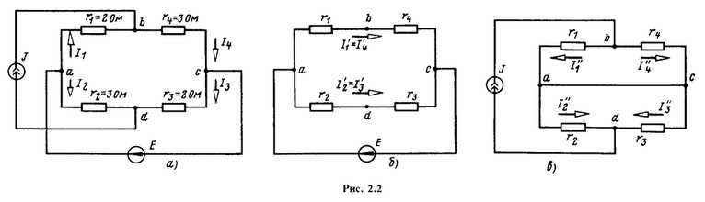   
**Решение.**  
Для определения токов в ветвях с применением принципа наложения надо рассчитать токи в двух схемах, изображенных на рис. 2.2,б и е. В схеме рис. 2.2, б J = 0 (точки b и d разомкнуты), а в схеме рис. 2.2, в Е = 0 (точки а и с соединены проводником без сопротивления). Токи в ветвях схемы (рис. 2.2,6)  
  
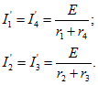   
  
Токи в ветвях схемы по рис. 2.2, в, где сопротивления r1 и r4, а также r2 и r3 соединены параллельно,   
  
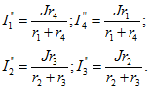   
  
Токи в ветвях заданной схемы (рис. 2.2, а) равны алгебраическим суммам токов в соответствующих ветвях схем рис. 2.2,6 и в:  
http://www.websor.ru/images/p393_0_00_08.png   
Анологично  
  
